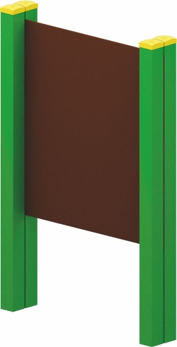 | Доска для рисования 0426  Размеры не менее: длина – 1200 мм, высота - 1500 мм, ширина – 200 мм.  Изделие представляет собой щит размерами не менее: длина – 1200 мм, ширина – 1200 мм, изготовленный из водостойкой фанеры, толщиной не менее 18 мм, закрепленный на вертикальные стойки, изготовленные из калиброванного пиломатериала, сечением не менее 100*100 мм  Используемая фанера должна быть водостойкой фанерой марки ФСФ, из лиственных пород.  При изготовлении несущих конструкций (столбов) сечением не менее 100х100мм, должна быть использована технология склейки под прессом нескольких слоев древесины.  Деревянные детали должны быть тщательно отшлифованы, кромки закруглены и окрашены яркими двухкомпонентными красками, стойкими к сложным погодным условиям, истиранию, действию ультрафиолета и специально предназначенными для применения на детских площадках, крепеж оцинкован.  Металлические элементы окрашены яркими порошковыми красками с предварительной антикоррозийной обработкой.  Выступающие концы болтовых соединений должны закрываться пластиковыми заглушками.  Обязательно наличие закладных деталей для монтажа, изготовленные из: труба металлическая диаметром не менее 48 мм, сталь листовая, толщиной не менее 3 мм.

